Session storage  
  
In questo file andiamo a vedere come andare **a salvare degli elementi direttamente nel browser** una volta che siamo autenticati, e andiamo **a rimuovere determinati pulsanti che orami non servono più**, tipo   
una volta avuto accesso al nostro profilo, il pulsante accendi non servirà più.

Questa non è una specifica di angualr ma fa parte dell’api web storage del browser, ci permette di memorizzare i dati fin tanto che la pagina del browser resta aperta, possiamo notare che c’è un altra prorpietà del bowser ossia **localStorage,** a differenza la session memorizza i dati solo per la durata della sessione del browser, mentre **localStorage** memorizza i dati in modo permanente.  
  
 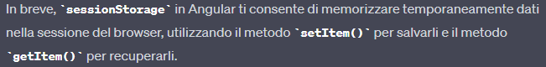

**Window.sessionStorage →** ci permette di inserire una coppia di chiavi valore, o solo chiavi **che memorizzano i dati per il tempo che permane la sessione.**Quindi fin quando la nostra applicazione, il nostro browser è attivo, l’informazione che abbiamo inserito nella session storage sarà presente e disponibile a prescindere dagli elementi, dalle pagine e dalle liste che apriremo.  
  
Andremo ad inserire questa proprietà nel nostro servizio e lo facciamo nella convalida dell’utente, qualora il login abbia successo allora settiamo la sessionStorage utilizzando il metodo **setItem()  
 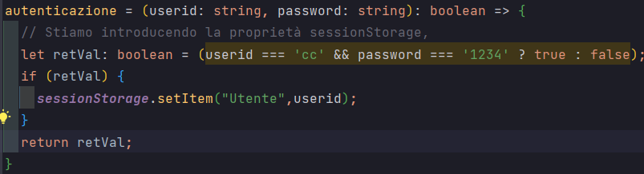**Ricordiamo che la sessionSotrage è un sistema di archiviazione basato sulla sessione, e ciò significa che finchè noi teniamo aperta la sessione della nostra applicazione, quello che viene memorizzato nella sessionStorage verrà preservato ma una volta che usciremo tutto ciò che è stato inserito li, verrà eliminato. 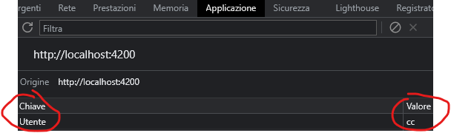Come ad esempio in fase di logout, i dati presenti nella session saranno svuotati,eliminati